Tuần 4:
- Nắm được cách thiết lập python, selenium, pytest
- Nắm được cấu trúc chuẩn của kịch bản kiểm thử auto gồm 8 bước: khởi tạo, điều hướng,tương tác với phần tử, xác thực bằng assert, đóng trình duyệt
- Xử lý các lỗi thường gặp như cấu hình path, lỗi cú pháp, cách cấu trúc tên file/hàm để pytest tự động nhận diện
- Hướng dẫn cài đặt môi trường ảo
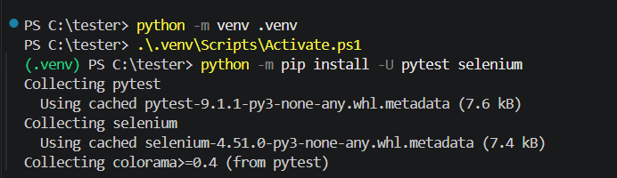
+càiđặt thư viện pytest & selenium
+các câu lệnh chạy kiểm thử
+ pytest –v <tên file>
Màn hình khi chạy:
+ pass
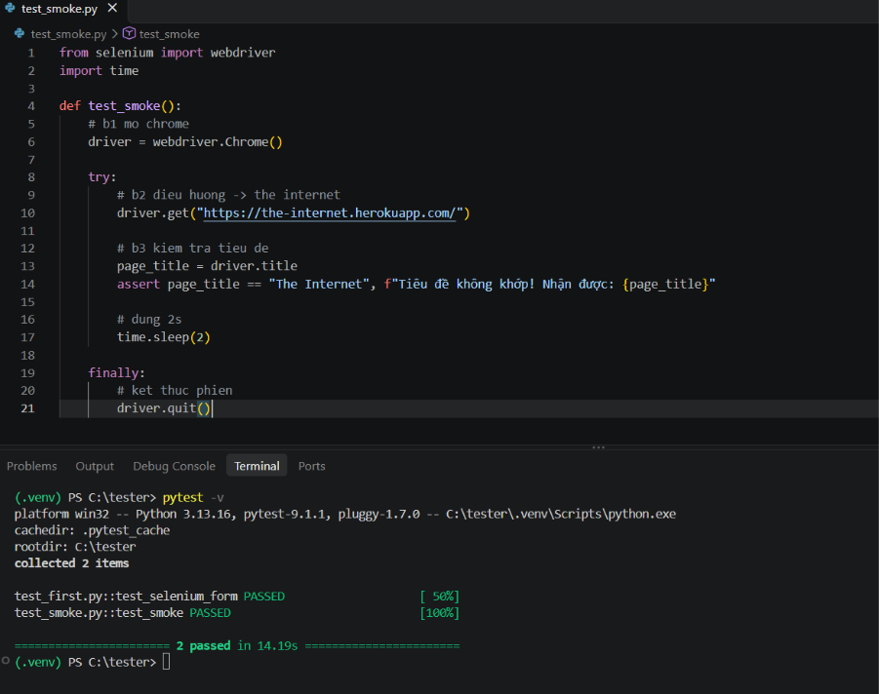
+Fail
